蹲踞式跳远课时计划
授课教师：汪莹
主题名称 | 蹲踞式跳远 |  | 课次 | 3 | 年级班级 | 四年级 |  |  | 人数
学习  目标 | 1.运动能力目标：能够说出腾空步的技术要领以及动作方法，明确腾空步在蹲踞式跳远中的作用，掌握蹲踞式腾空步技术动作。  2.健康行为目标：学练中，通过层层递进的训练方法，顺利完成3-5步助跑，借助起跳板起跳，做出腾空步动作。  3.体育品德目标：能够积极参与学练，同时鼓励同伴共同进步。
主要  教学  内容 | 1.蹲踞式跳远：腾空步。  2.体能练习：仰卧起坐。
重难点 | 教学内容 | 重点：起跳蹬伸充分及起跳后的腾空步。 难点：腾空步腿部动作与手臂动作的协调配合。
 | 教学方法 | 重点：启发学生自主学习 难点：坚持运动。
安全  保障 | 1.课前教师检查场地、器材。  2.注意做好专门性的准备活动。蹲踞式跳远动作对下肢力量，特别是踝关节的要求较高，为此要充分活动脚踝部位，并结合学习内容做好相应部位的活动。  3.重视培养学生的保护帮助和自我保护的意识、能力和责任感。 |  |  |  |  |  | 场地器材 | 体操垫、起跳板、大体操垫、挂图。
课的  结构  （总时长） | 具体教学内容 |  | 教与学的方法 |  |  |  | 组织形式 |  |  |  | 运动负荷
 |  |  |  |  |  |  |  |  |  |  | 时间（分钟） | 强度（次/分钟））
开始部分（或激趣  导学） | 课堂常规：  1.体委整队，报告班级人数  2.师生问好  3.宣布本节课教学内容、目标、要求  4.检查服装，安排见习生 |  | 教师：  1.教师提前到场地布置场地。  2.检查服装、人数。  3.师生问好。  4.宣布本次课内容及要求，安排见习生。  学生：  1.体委集合整队汇报给教师。  2.师生问好。  3.明确课的内容及要求。  4.见习生主动出列随堂见习。 |  |  |  | 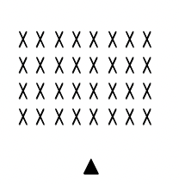 |  |  |  | 1分钟 | 90次/分钟
准备部分（或增趣  促学） | 热身活动：  1.趣味跑  2.行进间操  - 正踢腿  - 侧踢腿  - 抱膝走  - 弓步走 |  | 教师：  1.教师带领学生成一路纵队绕圆慢跑，途中做喊数抱团游戏、高抬腿、侧身跑、换脚跳。  2.引领队伍。  3.强调跑动中的安全。  4.引导学生进行行进间操活动。  5.讲解与示范专项准备活动内容及要求。  学生：  1.学生由四路变一路纵队绕圆跑动。  2.注意运动安全。  3.注意力集中。  1.在教师的引导下进行行进间操练习。  2.注意模仿教师动作。  3.同学之间相互帮助，注意安全。 |  |  |  | 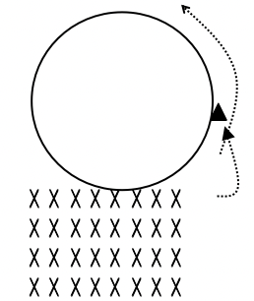 |  |  |  | 7分钟 | 120次/分钟
基本部分（或素养  提升） | 1.教师讲解示范蹲踞式跳远腾空步动作要领  2.原地腾空步练习：  3.助跑3-5步起跳后成腾空步动作。  4.助跑3-5步，借助起跳板起跳成腾空步动作。  5.助跑3-5步，借助起跳板起跳，跳过一定高度成腾空步动作。  6.助跑3-5步，借助起跳板，跳过一定远度和一定高度成腾空步动作。  7.素质练习：健康大礼包 |  | 教师：  1.教师示范并提出问题：  - ？  - ？  2.教师讲解蹲踞式跳远腾空步：起跳后，摆动腿积极上抬，小腿与大腿成90度，脚尖紧绷，同时两臂从体侧向异上方摆动，在空中形成腾空步。  学生：  1.认真观看，积极思考，明确动作要求。  2.踊跃回答问题。  教师：  1.教师讲解示范原地腾空步，强调摆动腿和手臂协调配合。  2.组织学生原地练习。  3.巡回指导，纠正错误。  学生：  1.明确要求，认真练习。  2.注意力集中，注意安全。  教师：  1.教师按刚刚的分组，让学生进行上一步起跳练习、上三步起跳练习：（左脚起跳，右脚在前)强调起跳点准确，摆动腿、手臂相结合。  2.教师示范  3.组织学生练习  4.教师巡回指导，纠正错误。  学生：  1.明确要求，认真练习。  2.注意力集中，注意安全。  3.同学之间互帮互助。  教师：  1.组织学生尝试3-5步起跳腾空步，借助起跳板做出腾空步动作，注意空中身体的稳定性。  2.教师巡回指导  3.引导学生进行评价。  学生：  1.积极认真参加各个项目。  2.公平公正评价。  教师：  1.织学生尝试3-5步起跳腾空步，借助起跳板跳过一定高度成腾空步。注意空中的制空时间。  2.教师巡回指导  学生：  1.认真学练，注意力集中。  2.不打闹，不讲话。  教师：  1.组织学生利用起跳板，跳过一定高度和远度成腾空步。注意空中身体的平衡性。  2.组织学生观看优生示范。  3.激励学生相互评价。  学生：  1.认真练习。  2.认真观看同学示范。  3.公平公正点评同学。  教师：  1.教师讲解动作，循环练习：  - 俯卧撑  - 波比跳  - 高抬腿  - 仰卧起坐  2.组织学生练习。  3.提示安全。  4.鼓励学生坚持运动。  学生：  1.听清要求，安全运动。  2.积极参加各项活动。  3.遵守课堂纪律。 |  |  |  | 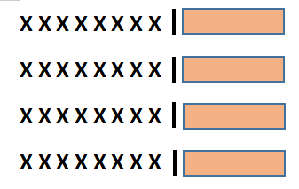  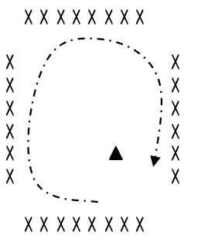 |  |  |  | 2分钟  6分钟  14分钟  8分钟 | 110次/分钟  140次/分钟  150次/分钟  140次/分钟
结束部分（或放松  恢复） | 1.放松练习：  - 拉伸大腿后肌  - 拉伸小腿肌肉  - 拉伸大腿前肌  - 调整呼吸  2.课堂小结；  3.布置课后作业；  4.回收器材，师生再见。 |  | 教师：  1.教师带领学生做放松操。  2.教师对本次课进行点评。  3.布置课后作业。  4.回收器材，师生再见。  学生：  1.跟随教师做放松操。  2.认真听教师对本次课的点评。  3.听清作业，课后认真完成作业。  4.师生再见。 |  |  |  |  |  |  |  | 2分钟 | 100次/分钟
预计  负荷 | 平均心率 |  | 130-130次/分钟
 | 运动密度 |  | 60%左右
体育家庭作业 | 靠墙静立半蹲一分钟，间歇三分钟，四组。
课后
反思
课堂
资源

